FECHA: lunes 20 de abril Nombre:………………………………………………………..
COLEGIO NUESTRA SEÑORA DEL HUERTO

INDICADORES DE EVALUACIÓN:
- Reconoce a través de un dibujo los factores abióticos que la planta necesita para vivir.
- Nombra las partes de una planta.
- Clasifica sustantivos comunes y propios .
- Analiza la serie numérica del 1000.
- Resuelve situaciones problemáticas correctamente.

CONOCEMOS UN POCO MÁS A LAS PLANTAS

Luego se les propone ir al patio de la casa o donde se encuentren plantas, para observarlas y plantearse las siguientes preguntas: ¿Cuáles son las partes de la planta? ¿Para qué le sirve a la planta cada una de sus partes? ¿Todas las plantas son iguales? ¿Qué plantas hay en mi casa?

- 1 Observando la siguiente imagen responde en el recuadro
¿Qué necesita la planta para vivir? ¿Por qué necesita de esos factores abióticos?
Para más información, también puedes ver :

https://www.youtube.com/watch?v=ThbSPNlRz0o

…………………………………………
…………………………………………

…………………………………………
…………………………………………

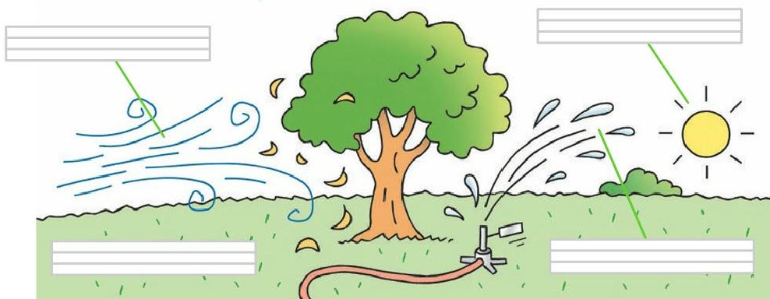

…………………………………………
…………………………………………

…………………………………………
…………………………………………

- 2 Observamos el siguiente video https://www.youtube.com/watch?v=L0_y3fIhYuQ, luego escribimos las partes de la planta y brevemente la función de cada parte.
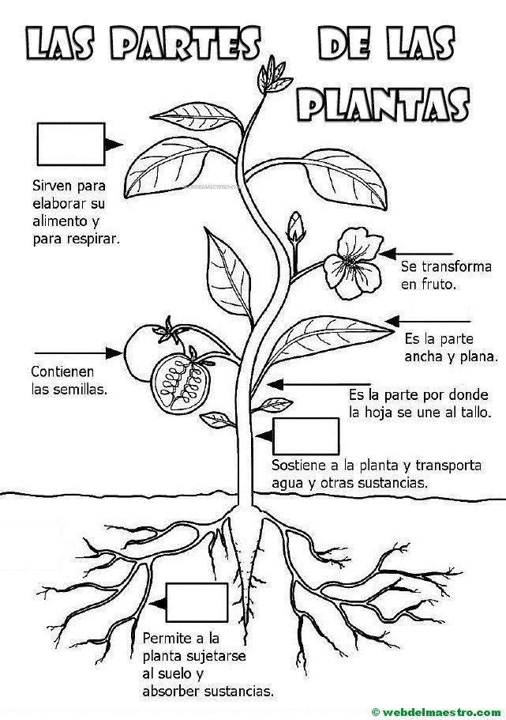
REPASAMOS LA CLASIFICACIÓN DE LAS PALABRAS

Recordemos el cuento de Bartolo ¿Qué sustantivos comunes y propios nombraba?

(No hay que copiar el teórico, sólo leer para repasar y poder realizar el cuadro del punto 3, 4 y 5)
Los sustantivos comunes son las palabras que se refieren a personas, animales, lugares, objetos y sentimientos de modo general (alegría, montañas).
En cambio, los sustantivos propios identifican con un nombre particular a las personas, mascotas, países, y siempre se escriben con letra mayúscula inicial (María, Córdoba)
El género indica si son masculinos (abuelo) o femenino (abuela).
El número es singular cuando se trata de un solo elemento o ser (gato), o plural, cuando son varios (gatos).

- 3 Del cuento de “La planta de Bartolo” busca sustantivos comunes de acuerdo a lo que pide el cuadro.
Sustantivos comunes
Género | masculino
 | Femenino
Número | Singular
 | Plural
Sustantivos propios

- 4 Escribe oraciones con los sustantivos propios y propios con los que completaste el cuadro anterior.
- ……………………………………………………………………………………………
- ……………………………………………………………………………………………
- ……………………………………………………………………………………………
- ……………………………………………………………………………………………
- ……………………………………………………………………………………………
¡A ordenar!
5.a- Completamos la siguiente tabla.
b. Escribí los números que están entre el 1079 y el 1099
c. Escribí los números de los casilleros que están pintados.
d. Escribí los números mil cincuenta y nueve, mil veintidós, mil ochenta y cuatro, mil treinta y tres.

1000 | 1001 | 1002 | 1003 | 1004 | 1005 | 1006 | 1007 | 1008 | 1009
1010
1020
1030
1040
1050
1060
1070
1080
1090

¿MENOS QUÉ?

6. A. RESUELVE ESTAS RESTAS:
¡¡PRESTA ATENCIÓN!! EJEMPLO
10+90= 100, ENTONCES 100-10=90
6 B. Ahora resuelve estas restas. Fíjate si encuentras un truco para hacerlas rápido. Escribí en cursiva el nombre del los resultados.
87-7= | 1500-500=
PENSANDO EN LA CLASE COMPLETA CON O EN LOS DOS PRIMEROS CASILLEROS, Y LUEGO RESPONDE LAS PREGUNTAS:
¿Te gustaron las actividades que hiciste? | EMOJI EMOJI
¿Recibiste mucha ayuda para hacerla?
¿Qué no entendiste de las actividades? | RESPONDE:
¿Qué dudas te quedaron? | RESPONDE:

Informática
Escribo en el cuaderno

Fecha: Lunes 20 de abril

Alumno:

La clase pasada vimos que alrededor hay muchas artefactos que son computadoras y otros que tienen en su interior una computadora.

Teniendo en cuenta la siguiente imagen, que ya trabajaste la clase anterior. Te pido que solamente marqués con un círculo los dibujos que corresponden a objetos que son computadoras o escribas en tu cuaderno los objetos que son computadoras.
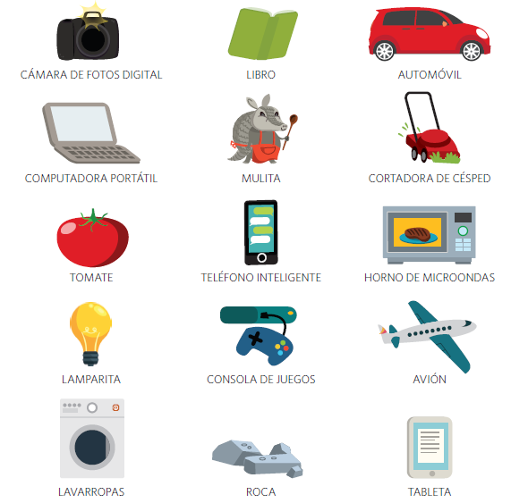

Los objetos que son computadoras………………………………………………………………………………..

La señorita de grado, hoy te pidió que veas unos videos de youtube para ayudarte y aprender las partes de la planta. Te pregunto:
-¿Cuál de los objetos que son computadoras usaste para ver el video?
- Todos los objetos que son computadoras y que marcaste o escribiste, ¿Se pueden usar para ver el video que la señorita te pide? ¿Puedes pensar en otro objeto que es computadora para ver el video? Escríbelo o dibújalo.
-Menciona por lo menos dos factores abióticos que encuentras en el dibujo.

Criterios de Evaluación
- Reconoce los objetos que son computadoras
- Identifica otros objetos que son computadoras.

Modo de presentación
Una vez resuelta las actividades, sacar una foto y entregar por el aula virtual de la Institución.
PENSANDO EN LA CLASE COMPLETA EL CUADRO
¿Te gustaron las actividades que hiciste? | Rodeo la carita
¿Qué no entendiste de la actividad?
Te ayudaron (rodea la opción) -----------------> | Mucho Poquito Nada
¿Qué dudas te quedaron?

FOLKLORE
FECHA: 20 DE ABRIL

CONTINUAMOS TRABAJANDO CON TRADICIÓN: LAS COMIDAS
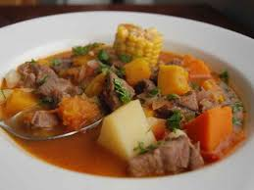

EL OBJETIVO DE LA CLASE ES DESCUBRIR A LA TRADICIÓN EN LA COCINA DE CASA...SI! ALLÍ TAMBIÉN PODEMOS ENCONTRARLA.

RECORDAMOS ALGUNAS COMIDAS QUE CONOCIMOS EL AÑO PASADO:

LOCRO - EMPANADAS - DULCE DE LECHE- PAN CASERO -DULCE DE CAYOTE- HUMITA - ASADO

Responde en tu cuaderno:

- ¿CUÁL DE ESTAS COMIDAS ESTÁ ELABORADA SOLO CON VEGETALES? ¿QUÉ PARTE DE LA PLANTITA SE UTILIZA? ¿ CUÁL SE ACOMPAÑA CON VEGETALES?... ¿CUÁL LLEVA VEGETALES Y CARNE?
- AHORA QUE YA LAS IDENTIFICASTE, TE PROPONGO QUE RECUPERES LA RECETA FAMILIAR MÁS TRADICIONAL DE ALGUNA DE LAS COMIDAS QUE SOLO LLEVE VEGETALES, SEA O NO DE LAS QUE NOMBRAMOS Y LUEGO...

CREANDO Y RECREANDO…. NOS DIVERTIMOS Y APRENDEMOS
- GRABA UN VIDEO ELABORANDO LA RECETA FAMILIAR QUE ELEGISTE, PERO OJO!!! ASÍ COMO SI TRABAJARAS EN UN PROGRAMA DE TELEVISIÓN DE ESOS QUE MIRA LA ABUELA.
ESPERO EL VIDEO !!!
A TENER EN CUENTA:
SE EVALÚA: QUE EL ALUMNO:
- IDENTIFIQUE LAS COMIDAS TRADICIONALES.
- CLASIFIQUE LOS ELEMENTOS NECESARIOS PARA LA ELABORACIÓN.

AHORA NECESITO TU OPINIÓN, ES SUPER IMPORTANTE PARA MÍ: RESPONDERÍAS ESTAS PREGUNTAS POR FAVOR?...

¿Te gustan las actividades que hiciste?
¿Qué dudas te quedaron?
¿Alguna sugerencia?

